**ÇANAKKALE İLİ, MERKEZ İLÇESİ,**

**İNTEPE MAHALLESİ,**

**İMAR PLANI DEĞİŞİKLİĞİ**

**KENTSEL TEKNİK ALTYAPI**

**ETKİ DEĞERLENDİRMESİ**

AÇIKLAMA RAPORU



# DAYANAK VE GEREKÇE

Türkiye Cumhuriyeti Cumhurbaşkanlığı Strateji Ve Bütçe Başkanlığı tarafından hazırlanan 11.Kalkınma Planıyla dar gelirliler başta olmak üzere, herkesin yeterli, yaşanabilir, güvenli, ekonomik ve temel altyapı hizmetleri gibi ana unsurları barındıran konuta erişiminin sağlanması amaçlanmaktadır.

Devlet politikası olarak ülke genelinde dar gelirli vatandaşların konut edinebilmesi için Cumhurbaşkanlığı himayesinde, Çevre ve Şehircilik Bakanlığı’nın koordinasyonu ile Hazine ve Maliye Bakanlığı’nca yapılacak desteklerle Toplu Konut İdaresince “100.000 Sosyal Konut Projesi” adı altında çalışmalar başlatılmıştır. Çalışmaların tamamlanması sonrasında yatay mimari anlayışıyla, mahalle ve komşuluk kültürüne uygun olarak sosyal dokunun yaşatılması, sağlıklı kültürel etkileşimin oluşturulması şehircilik çatısı altında amaçlanan diğer önemli konulardan biridir.

Planlama alanı Toplu Konut İdaresi ile Milli Savunma Bakanlığı arasındaki protokol kapsamında Toplu Konut İdaresine devir olunduktan sonra 2019 yılı 50.000 konut projesi kapsamında Çanakkale Merkez ilçesi için yapılması planlanan konutlar için uygun yer olarak belirlenmiştir. Meri plan şartlarına göre askeri alan içerisinde kaldığı için konut yapımına uyun değildir. Bu kapsamda çevre yerleşim koşulları ve yatay şehircilik anlayışı dikkate alınarak, hem yeni gelen nüfus hem de çevre donatı ihtiyaçlarını da karşılayacak şekilde 05.08.2018 tarihinde İl Özel İdaresi Meclis kararı ile teklif plan onaylatılmış ancak değişen (25.07.2019)Planlı Alanlar İmar Yönetmeliği neticesinde emsal değerlerindeki artış sebebiyle 2019 sosyal konut hedeflerine ulaşılması zorlaşmıştır. Ayrıca yapılan kadastro yenileme çalışmaları sebebiyle tekrar plan değişikliği ihtiyacı hâsıl olmuştur.

14.06.2014 tarihli Mekânsal Planlar Yapım Yönetmeliği’nin 5.maddesinin k bendinde, teknik altyapı alanları*; “Kamu veya özel sektör tarafından yapılacak elektrik, petrol ve doğalgaz iletim hatları, içme ve kullanma suyu ile yer altı ve yer üstü her türlü arıtma, kanalizasyon, atık işleme tesisleri, trafo, her türlü enerji, ulaştırma, haberleşme gibi servislerin temini için yapılan tesisler ile açık veya kapalı otopark kullanışlarına verilen genel isim”* şeklinde tarif edilmektedir.

Nüfus yoğunluğu artsın ya da artmasın, yapı yoğunluğunun arttığı ya da kentsel ulaşım sisteminin etkilendiği imar planı değişikliklerinde kentsel teknik altyapıya yönelik etkilerin belirlenmesi ve artan yapı yoğunluğuna karşılık teknik altyapı ihtiyaçlarının ne şekilde karşılandığının açıklanması amacıyla kentsel teknik altyapı etki değerlendirmesi raporunun da hazırlanması gerekmektedir.

Bu çerçevede ortaya çıkacak kentsel mekânın oluşturacağı nüfus ve yapı yoğunluğuyla talep edebileceği elektrik, doğalgaz iletim hatları, içme ve kullanma suyu ile yer altı ve yer üstü her türlü arıtma, kanalizasyon, atık işleme tesisleri, her türlü enerji, ulaştırma, haberleşme gibi altyapıya ilişkin yatırımların gerek kendi içerisinde gerekse de yakın çevresi ve kentsel ölçek nezdinde sahip olunan kentsel özgünlük kapsamında oluşturacağı etkinin analiz edilebilmesi amaçlanmaktadır.

# PLANLAMA ALANINA AİT TEMEL BİLGİLER

## Planlama Alanının Konumu ve Çevresel İlişkileri

Planlama alanı, Çanakkale ili, Merkez ilçesi, İntepe mahallesinde bulunan 259 ada 8 parsel numaralı 23,316 m2 yüz ölçümlü taşınmaz parselin tamamıdır. Kentin güney kısmında, merkeze 17 kilometre mesafede bulunmaktadır. Alanda mevcut durumda fiili olarak eski lojman yapıları bulunmaktadır.

|  |
| --- |
|  |

Planlama alanına ulaşım Çanakkale-İzmir otoyolu üzerinden sağlanmaktadır. Merkez yerleşim başlangıcına 10 kilometre olan mesafe merkez içine 17 kilometre olarak ölçülmektedir. Parsel konum olarak yerleşimin içindedir ve çevresi yapılaşmıştır.

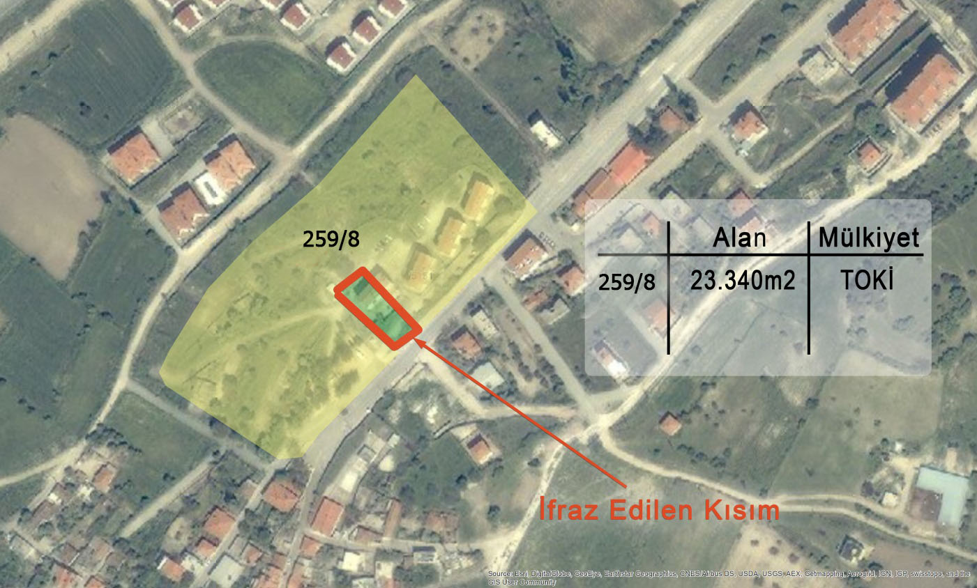

## Planlama Alanına Yönelik Kararlar

Konut alanları toplamda 15.861 m2 alana sahiptir. Konut alanlarında yapılaşma koşulları Emsal: 1.40 ve Yençok 5 kat olacak şekilde planlanmıştır.

Planlama alanının çevresinde donatı standartları gereği yürüme mesafesinde herhangi bir dini tesis bulunmaması sebebiyle yeni planlanan ve mevcut yerleşimlerin ihtiyacını karşılamak amacıyla önceki planda ayrılan Dini Tesis Alanı, kadastro yol düzeltmesinden eksilen alan hariç korunmuştur.

Aynı şekilde, Planlama alanının çevresinde donatı standartları gereği yürüme mesafesinde ilkokul alanı bulunmadığı için ihtiyaçları karşılama amacıyla planlanmış olan İlköğretim alanı, kadastro yol düzeltmesinden eksilen alan hariç korunmuştur.

Meri planda ayrılan park alanlarının formlarında değişikliğe gidilmekle birlikte teklif planda meri plana göre yaklaşık 1000m² azalma meydana gelmiştir.

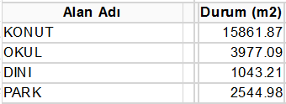

Tablo 1: Alansal Dağılım

Planlama alanında nüfus hesabı; kişi başı inşaat alanı 45 m2 varsayımı üzerinden yapılmıştır. Toplam 22.205 (15.861m2x1.4) m2 inşaat alanı üzerinden düşünüldüğü zaman yeni oluşturulan konut alanlarının getireceği nüfus yaklaşık 490 kişi olarak hesaplanmaktadır.

Plan yapılan alanın ölçek olarak küçük olmasından dolayı donatı standartları sağlanması meselesine daha bölgesel olarak bakılmaktadır. Bu sebeple Donatı alanları toplamı 7576 m2’lik alan 490 kişilik ek nüfus için kişi başı standartların üstündedir. Alan içerisinde ayrılan İlkokul alanı yeni gelen nüfusa değil tüm mahalleye hitap edecektir. Parsel bazında bakıldığı zaman kişi başı 15,4 m2 (7576/490) donatı alanı ayrılmıştır.

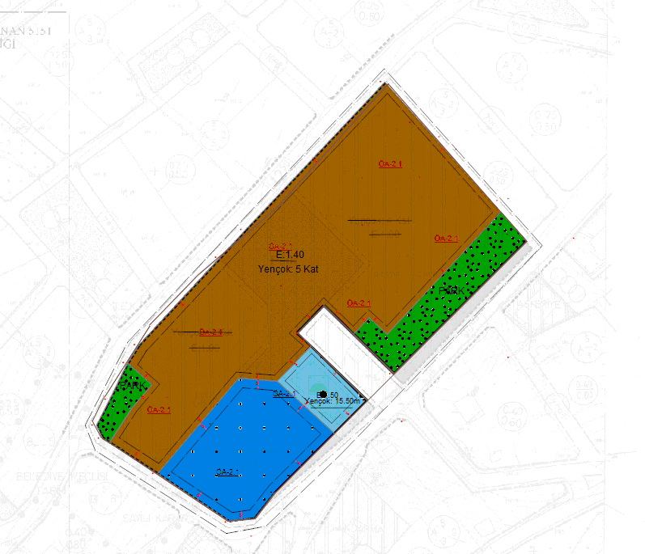

Harita: 1/1000 Ölçekli Uygulama İmar Planı Şeması

# KENTSEL TEKNİK ALTYAPIYA İLİŞKİN ETKİDEĞERLENDİRMESİ

## Ulaşım Altyapısı

Ulaşım altyapısı, özellikle kentsel alanlarda insanların ve eşyaların bir konumdan farklı bir konuma erişiminin sağlanması, taşınması, aktarılması gibi nedenlerle önemli bir gereksinim olarak karşımıza çıkmakta olup; bu kapsamda “yol kapasitesi” temel bir bileşen rolündedir. Bir yolun kapasitesi; ideal şartlarda, bir yol güzergahındaki belli bir zaman periyodundaki (genellikle bir saat) yolun taşıyabileceği en fazla araç sayısını ifade etmektedir.

Proje alanının mevcut durumunda 3 cepheden araç yolu ile çevrelenmiştir. Mevcut yerleşim dokusunda ana yolun 10 metre olmasına karşı planlarda 22 metre olarak öngörülen yolun terkleri yapılarak proje alanına cephe olan ana yolun genişliği İl Özel İdaresinin talebi ve kadastro düzenlemesine istinaden 22 metre genişliğe uygun şekilde düzenlenmiştir.

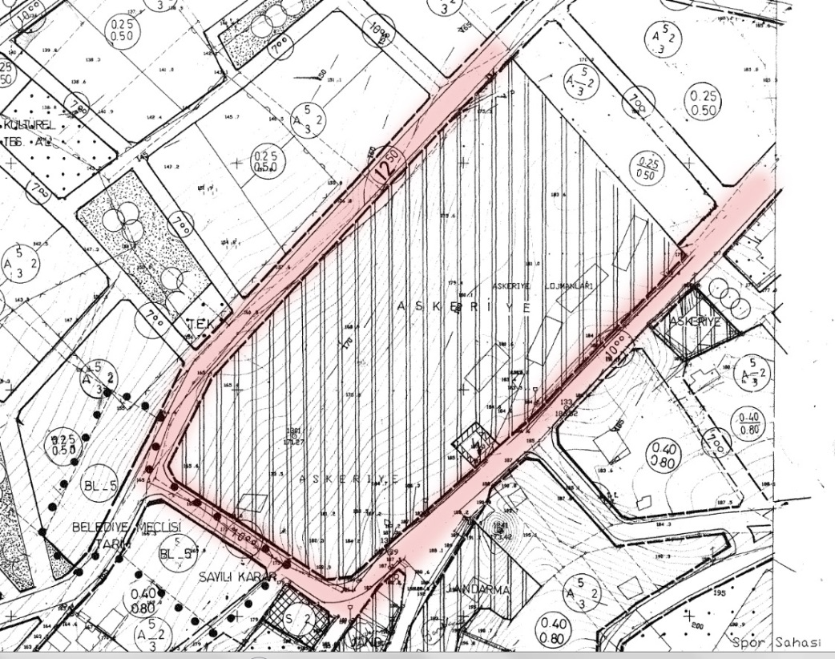

Harita: Mevcut Yol Dokusu

## Otopark Altyapısı

Otopark yönetmeliği doğrultusunda otopark ihtiyacı parsel içerisinde sağlanacak olup bu sayede yeterli otopark alanın ayrılması mümkün olabilecektir. Dolayısıyla, otopark ihtiyacı, bölgenin otopark sistemine ilave yük getirmeyecek şekilde proje alanı dahilinde %100 oranında karşılanmıştır.

## Katı Atık Altyapısı

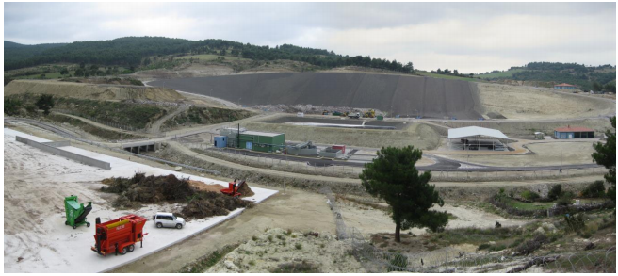

Çanakkale- Lapseki- Umurbey- Kepez- Çardak- Kumkale- İntepe- İl Özel İdare Katı Atık Yönetim Birliği (ÇAKAB) Çanakkale il sınırları içindeki bölgede yer alan Çanakkale Merkez İlçe, Lapseki İlçe, Umurbey, Kepez, Çardak, Kumkale, İntepe belde belediyelerinden olmak üzere 7 Belediye ve Çanakkale İl Özel İdaresi’nin bir araya gelmesiyle kurulmuştur ve mevcut katı atık yönetimini idare etmektedir. Bölgenin mevcut katı atık altyapısının yeterli kapasitede olduğu tespit edilmiştir.

## Kanalizasyon Altyapısı

Kullanılmış suları ve yağmur sularını toplayıp yerleşim bölgesinden uzaklaştıran teknik alt yapı sistemi olan “kanalizasyon sistemleri” açısından proje alanı için alınan kararlar doğrultusunda mevcut sistemlerin yeterli olacağı anlaşılmaktadır.

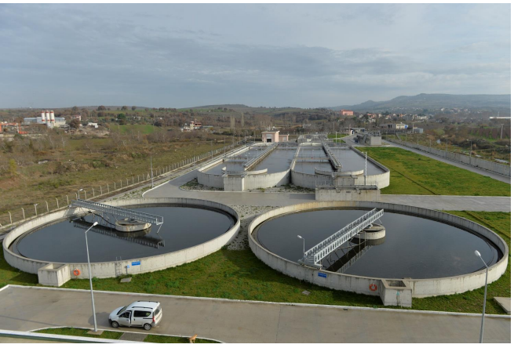

Resim 1: Çanakkale Atıksu Arıtma Tesisi

Çanakkale Belediyesi'nin en büyük çevre yatırımlarından biri olan İleri Biyolojik Atık su Arıtma Tesisi, 21750 m3/gün kapasiteli Aktif Çamur Sistemi ile çalışan İleri Biyolojik Atık su Arıtma Tesisidir. Proje 2043 yılı 210.000 nüfusa uygun dizayn edilmiş olup, 1. etap çalışmalarında 2028 yılı 145.000 eşdeğer nüfusa hizmet verecektir. Sonuç olarak, proje kapsamında bölgede oluşacak ilave atık su miktarı, mevcut kanalizasyon şebeke sistemine yeni eklenecek olan altyapı sistemi ile karşılanabileceği kanaatine varılmıştır.

## Elektrik Altyapısı

Uludağ Elektrik Dağıtım A.Ş. tarafından işletilen, Proje alanının barındıracağı ilave nüfusun ihtiyacına yönelik olarak mevcut elektrik dağıtım şebekesi sistemine entegre olacak şekilde ve mevcut elektrik şebekesine olumsuz bir yük getirilmeyecek şekilde yatırım planlamasının yapılması beklenmektedir.

# DEĞERLENDİRME VE SONUÇ

Yerleşecek nüfusun ihtiyacı olan sosyal ve teknik altyapı alanlarının Mekansal Planlar Yapım Yönetmeliğinin Ek-2 Tablosundaki standartlara uygun olarak alana hizmet vermek üzere ayrılması gerekli görülmektedir. Ortaya çıkacak duruma karşılık olarak gerekli önlemlerin alınmasının, artan yapı yoğunluğuna göre teknik altyapı ihtiyaçlarının belirlenmesi ve karşılanması olarak anlaşılması gerekmektedir. Bu ihtiyaçlar; gerektiğinde Mekansal Planlar Yapım Yönetmeliğinin eklerinde tanımlanan standartlara ilave olarak yörenin ve plan değişikliğinin özgün koşulları değerlendirilerek belirlenmelidir.

Elektrik altyapısı hususunda Nüfus ve yapı yoğunluğunun elektrik ihtiyacını karşılayacak gerilim hatlarının yakın bölgesinde bulunması ve trafo alanlarının ihtiyaca yönelik olarak kentsel mekan içerisinde yer seçebilecek olması nedeniyle de enerji altyapısı ile ilgili bölgeye ilave yük getirmeyeceği değerlendirilmektedir.

İncelemeler neticesinde mevcut su, kanalizasyon ve katı atık tesisleri için kapasitesinin yeterli olacağı anlaşılmaktadır. Ayrıca Sosyal konut projesi kapsamında proje alanında barınacak kişilerin yine il veya ilçe sınırındaki kişilere hitap edeceği düşünülmektedir.

Planlama çalışması sonucunda trafiğe çıkacak araç sayısından dolayı trafik kapasitesini engelleyecek bir durumun oluşmadığı ve ulaşım ana bağlantıları açısından değerlendirildiğinde, planlama alanının kentin ve bölgenin ulaşım sistemine yük getirmesinin öngörülmediği değerlendirilmektedir.